Порядок подключения к сетям водоснабжения и водоотведения для юридических и физических лиц.

Порядок подключения к теплосетям для юридических и физических лиц

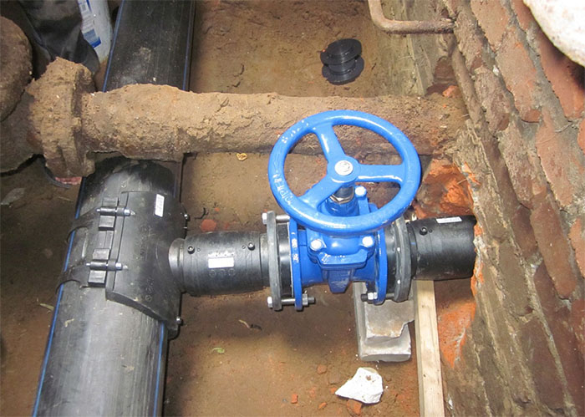
Шаг №1

Для получения технических условий на подключение заявитель обращается в ресурсоснабжающую организацию, с заявлением на получение технических условий на подключение к центральным системам холодного водоснабжения.
Технические условия на подключение выдаются на основании Правил определения и предоставления технических условий подключения объекта капитального строительства к сетям инженерно-технического обеспечения, утвержденных Постановлением Правительства №83 от 13.02.2006 и Правил подключения объекта капитального строительства к сетям инженерно-технического обеспечения (в ред. Постановлений Правительства РФ от 15.05.2010 N 341,от 29.07.2013 N 642, от 29.07.2013 N 644).

В соответствии с п. 8 Правил определения и предоставления технических условий подключения объекта капитального строительства к сетям инженерно-технического обеспечения, утвержденных Постановлением Правительства РФ № 83 от 13.02.2006 запрос о выдаче технических условий должен содержать:
1. наименование лица, направившего запрос, его местонахождение и почтовый адрес;
2. нотариально заверенные копии учредительных документов, а также документы, подтверждающие полномочия лица, подписавшего запрос;
3. правоустанавливающие документы на земельный участок (для правообладателя земельного участка);
4. информацию о границах земельного участка, на котором планируется осуществить строительство объекта капитального строительства или на котором расположен реконструируемый объект капитального строительства;
5. информацию о разрешенном использовании земельного участка;
6. информацию о предельных параметрах разрешенного строительства (реконструкции) объектов капитального строительства, соответствующих данному земельному участку;
7. необходимые виды ресурсов, получаемых от сетей инженерно-технического обеспечения, а также виды подключаемых сетей инженерно-технического обеспечения;
8. планируемый срок ввода в эксплуатацию объекта капитального строительства (при наличии соответствующей информации);
9. планируемую величину необходимой подключаемой нагрузки (при наличии соответствующей информации).

Обращаем Ваше внимание: документы, которые сдаются для получения технических условий на подключение к центральным системам холодного водоснабжения и (или) водоотведения, обратно не возвращаются, поэтому всё необходимо сдавать в копиях.
При отсутствии возможности подключения строящегося (реконструируемого) объекта капитального строительства к сетям инженерно-технического обеспечения заявителю направляется обоснованный отказ.
При возможности подключения строящегося (реконструируемого) объекта капитального строительства к сетям инженерно-технического обеспечения заявителю в течение 14 рабочих дней предоставляются технические условия.

Шаг №2

В течение 1 года после получения технических условий необходимо заключить договор о подключении (технологическом присоединении). Для этого заявитель обращается в ресурсоснабжающую организацию, с заявлением о заключении договора о подключении (технологическом присоединении) к центральным системам холодного водоснабжения и (или) водоотведения.

Заключение договора о подключении (технологическом присоединении) к центральным системам холодного водоснабжения и (или) водоотведения осуществляется на основании Правил холодного водоснабжения и водоотведения, утвержденных Постановлением Правительства РФ №360 от 09.06.2007 (в ред. Постановлений Правительства РФ от 29.07.2013 N 644)

В соответствии с п. 90 Правил холодного водоснабжения и водоотведения, утвержденных постановлением Правительства РФ от 29.07.2013 № 644 «Об утверждении Правил холодного водоснабжения и водоотведения и о внесении изменений в некоторые акты Правительства Российской Федерации» к заявлению необходимо приложить следующие документы:

1. копии учредительных документов, а также документы, подтверждающие полномочия лица, подписавшего заявление;
2. нотариально заверенные копии правоустанавливающих документов на земельный участок;
3. ситуационный план расположения объекта с привязкой к территории населенного пункта;
4. топографическая карта участка в масштабе 1:500 (со всеми наземными и подземными коммуникациями и сооружениями), согласованная с эксплуатирующими организациями;
5. информация о сроках строительства (реконструкции) и ввода в эксплуатацию строящегося (реконструируемого) объекта;
6. баланс водопотребления и водоотведения подключаемого объекта с указанием целей использования холодной воды и распределением объемов подключаемой нагрузки по целям использования, в том числе на пожаротушение, периодические нужды, заполнение и опорожнение бассейнов, прием поверхностных сточных вод;
7. сведения о составе и свойствах сточных вод, намеченных к отведению в централизованную систему водоотведения;
8. сведения о назначении объекта, высоте и об этажности зданий, строений, сооружений;

Обращаем Ваше внимание: документы, которые сдаются для заключения договора о подключении (технологическом присоединении) к центральным системам холодного водоснабжения и (или) водоотведения, обратно не возвращаются, поэтому все необходимо сдавать в копиях.

Шаг №3

После подписания договора о подключении (технологическом присоединении) к централизованным системам холодного водоснабжения и водоотведения, заявителю необходимо, обратиться в проектную организацию для разработки проектно-сметной документации на строительство сетей, согласно выданному документу. Проектно-сметная документация подлежит обязательному согласованию с ресурсоснабжающей организацией.

Шаг №4

Далее выполняются мероприятия по подключению (технологическому присоединению) объекта к сетям, согласно разработанной и согласованной проектно-сметной документации, т.е. прокладываются трубопроводы от дома до точки подключения. После выполнения строительных работ по подключению, уведомив представителя ресурсоснабжающей организации, производится подписание представителями ресурсоснабжающей организации и заказчиком актов готовности сетей водопровода и канализации.

Шаг №5

Необходимо предоставить в ресурсоснабжающую организацию исполнительно - техническую документацию на проложенные сети в соответствии с требованиями п.3.5 СНиП 3.01.04-87 с предъявлением топографической съемки в М 1:500. После рассмотрения исполнительной документации, выдается разрешение на осуществление присоединения объекта к сетям ресурсоснабжающей организации.
Выполнив присоединение, стороны подписывают акт «о присоединении к сетям».

Шаг №6

Заключить договор на отпуск питьевой воды, для чего стоит обратиться в ресурсоснабжающую организацию.

УСЛУГИ ПО ТЕПЛОСНАБЖЕНИЮ ПЛАСТУНОВСКОГО СЕЛЬСКОГО ПОСЕЛЕНИЯ ОКАЗЫВАЕТ РЕСУРСОСНАБЖАЮЩАЯ ОРГАНИЗАЦИЯ
МООО «Пластуновское ЖКХ» ТЕЛ. 8(86162)3-74-06. Адрес электронной почты: plastunjkx@mail.ru. Адрес: ст.Пластуновская, ул.Театральная,4 а

